Приложение № 1

к постановлению администрации поселка Большая Ирба

№ 2-п от 23.01.2023 г.

СХЕМА

планируемых к размещению мест (площадок) накопления твердых коммунальных отходов для МКД

на территории муниципального образования поселок Большая Ирба

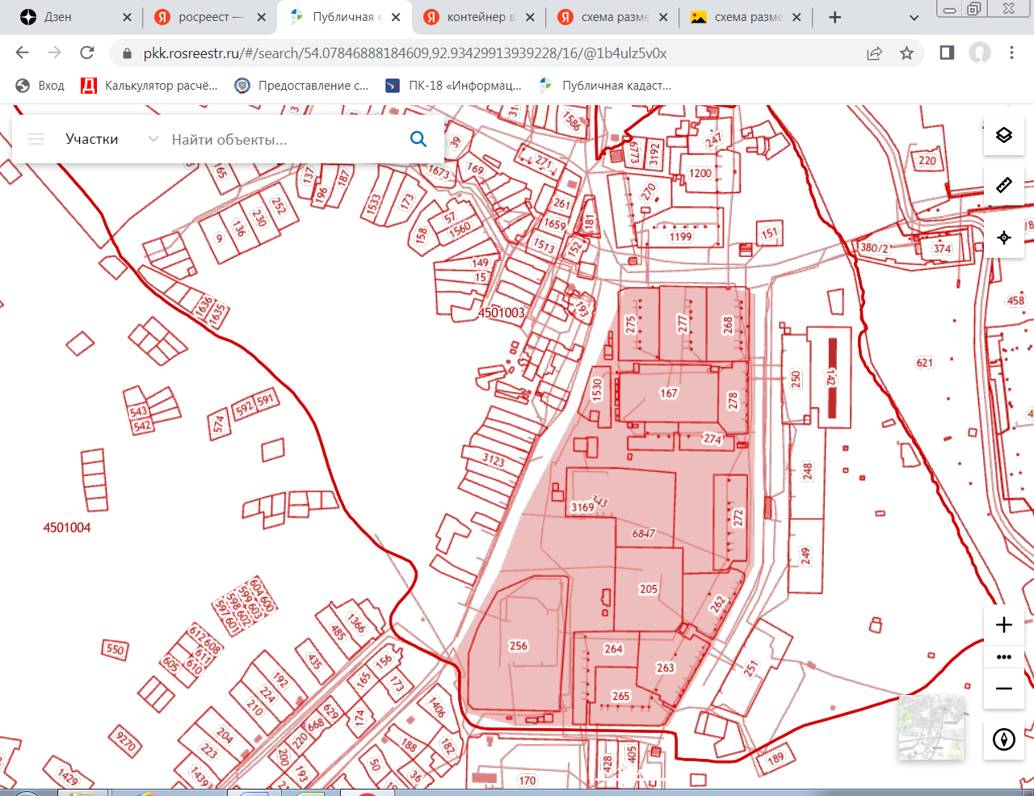

**№1**

**№6**

**№5**

**№4**

**№3**

**№2**